数据库实验报告二

题 目 SQL数据定义和操作

专 业 应用统计学

学 号

学 生

指 导 教 师 李欣

# 实验目的:

# 1) 掌握关系数据库语言SQL的使用.

# 2) 使所有的SQL作业都能上机通过.

## 实验平台：

## 数据库管理系统:SQL Server 2016 或 MySQL

**实验内容和要求：**

**1) 建立数据库**

**2) 数据定义:表的建立/删除/修改;索引的建立/删除;视图的建立/删除**

**3) 数据更新:用 insert/delete/update 命令插入/删除/修改表数据.**

**4) 数据查询: 单表查询,多表查询,嵌套子查询等.**

**5) 视图操作:通过视图的数据查询和数据修改.**

**6) 所有的SQL作业都上机通过.**

**7) 完成实验报告.**

## 实验步骤：

1. 建立数据库：

使用实验1中创建的数据库，进入该数据库中。

1. 使用SQL语句分别建立下面的book（书籍）、card（借书证）和borrow（借书记录）表，并执行删除,修改操作 ,建立索引和删除,建立视图和删除

book

|  |  |  |  |  |  |  |  |  |
| --- | --- | --- | --- | --- | --- | --- | --- | --- |
| bno | category | title | author | year | press | price | total | stock |
| 1 | 小说 | 解忧杂货铺 | 东野圭吾 | 2014 | 南海出版社 | 28 | 6 | 5 |
| 2 | 生物学 | 物种起源 | 达尔文 | 2002 | 哈佛大学 | 32 | 7 | 6 |
| 3 | 童话 | 小王子 | 克苏佩里 | 2003 | 人民文学 | 34 | 8 | 7 |

代码如图:

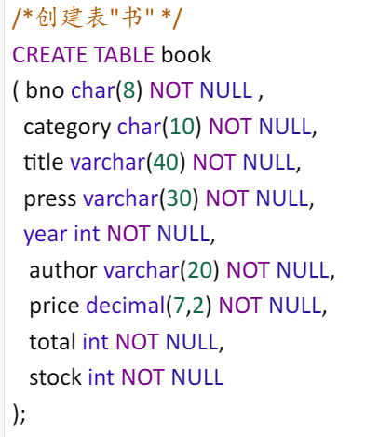

card

(type表示借书人的类别，T为教师，G为本科生,U为研究生,O为管理人员)

|  |  |  |  |
| --- | --- | --- | --- |
| cno | name | department | type |
| 1 | Kamden | Math | U |
| 2 | Mike | math | U |
| 3 | Amy | Cs | G |
| 4 | Joe | Cs | O |
| 5 | John | cs |  |

代码如图: 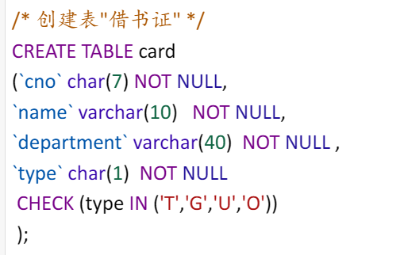

borrow

|  |  |  |  |
| --- | --- | --- | --- |
| cno | bno | borrow_date | return_date |
| 1 | 1 | 2022-1-1 | 2022-1-13 |
| 2 | 2 | 2022-1-2 | 2022-1-16 |
| 3 | 3 | 2022-1-3 | 2022-1-12 |
| 4 | 4 | 2022-1-4 | 2022-1-14 |

代码如图: 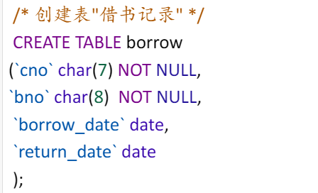

表的删除和修改:

删除表代码:



运行结果:

修改表代码(以删除一列属性为例):



运行结果:

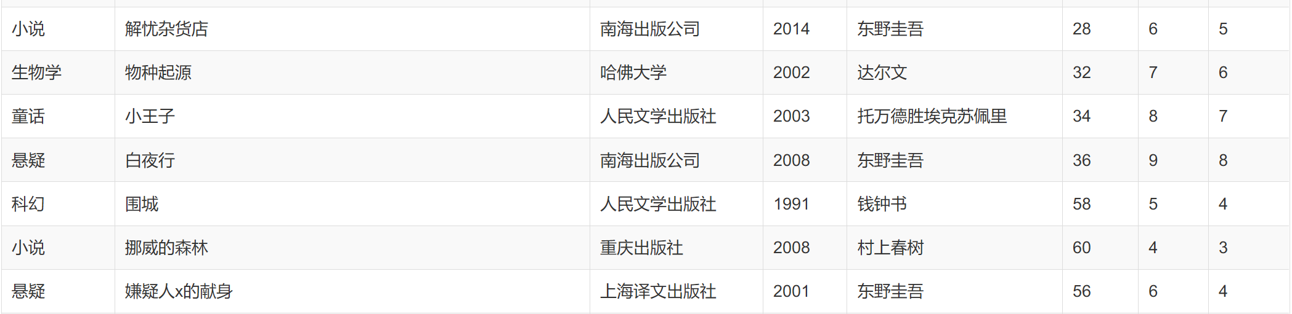

索引的建立的删除:

建立索引代码:

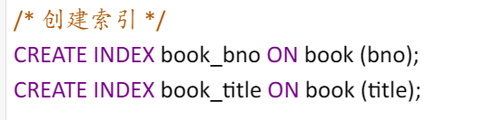

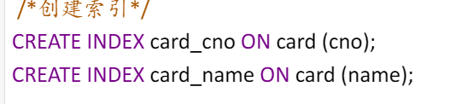

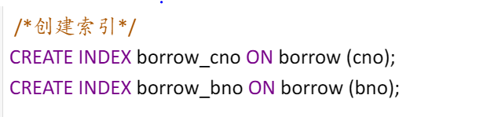

**删除索引代码:**



**视图的建立和删除:**

视图的建立代码:



视图的删除代码: 

1. Insert/delete/update命令的使用

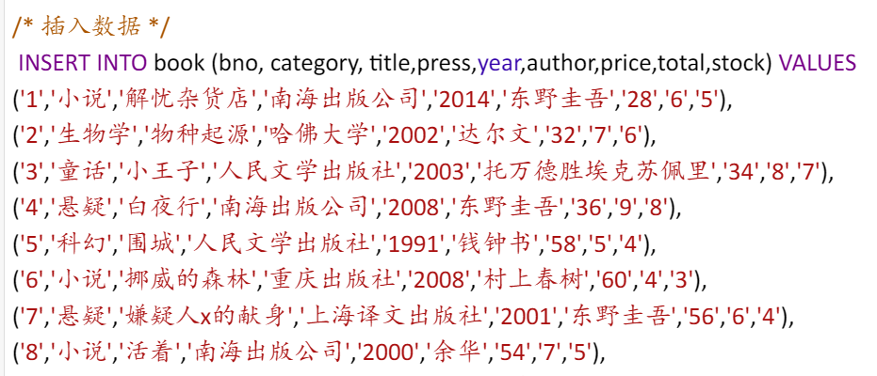

删除数据代码:



更新数据代码:

查询结果:

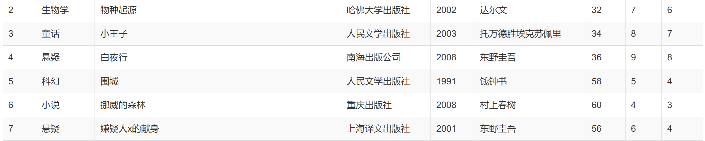

1. 数据查询:要求
2. 求总藏书量，藏书总金额，总库存册数，最高价，最低价。

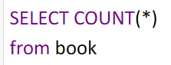

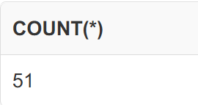

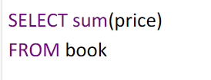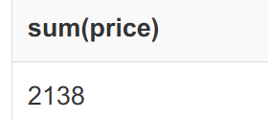

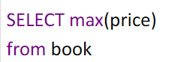

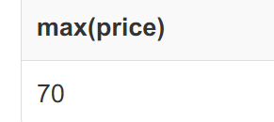

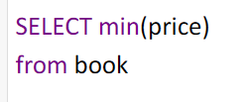

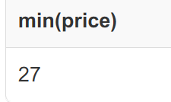

2.列出藏书在 10 本以上的书（书名，作者，出版社，年份，库存量）。

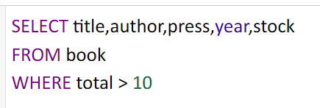

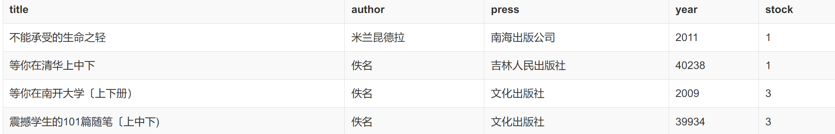

3.哪些出版社的藏书种类数超过 100 种。

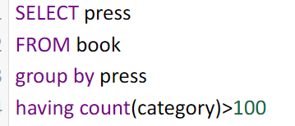

4.目前实际已借出多少册书？

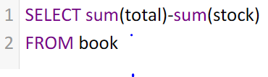

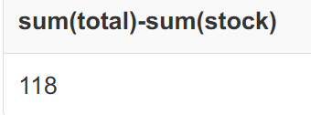

5.列出出版年份最久远的书。

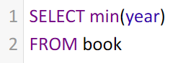

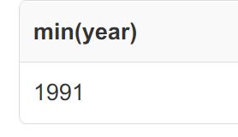

6.“数据库系统原理教程，王珊编著，清华大学出版社，1998 年出版”还有几本？

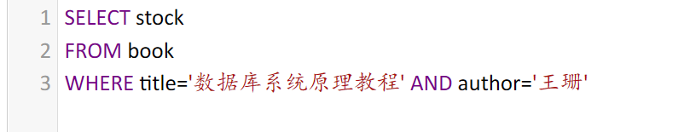

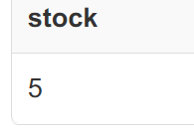

7.哪本借书证未归还的图书最多？

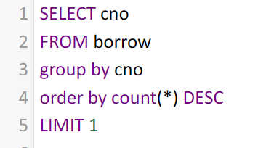

8.求平均每本借书证的借书册数。



结果:



9.哪个系的同学平均借书册数最多？

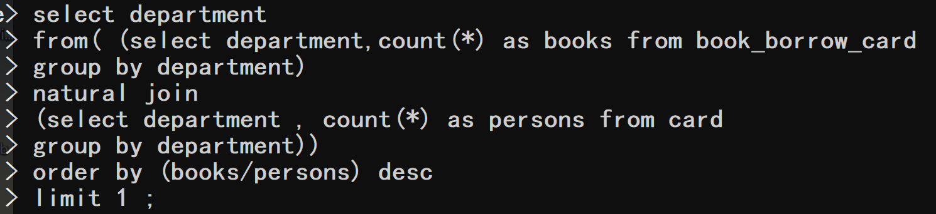

结果:

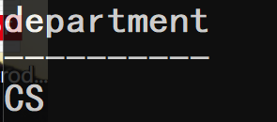

10.最近两年都未被借过的书。



结果:

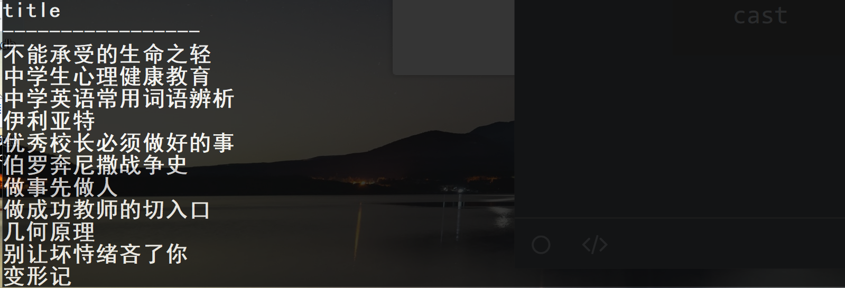

11.列出那些借了图书逾期未归还的借书证号和图书名，并算出相应的罚金（假设罚金按书 价的 0.1％/每天计算）。



结果:

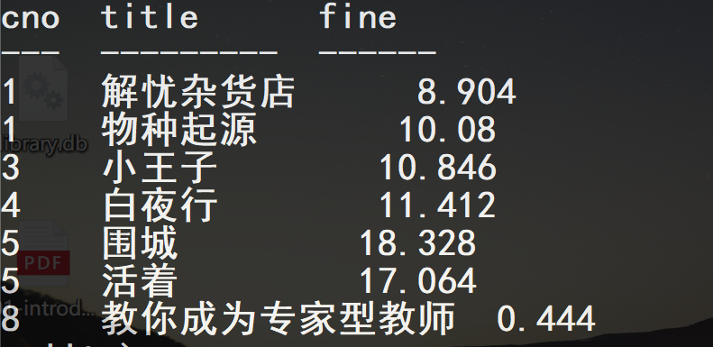

12.列出从未借过书的借书证。

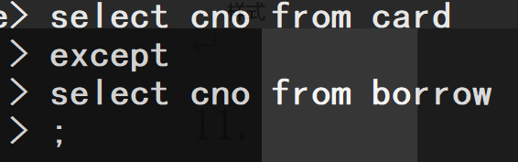

结果:

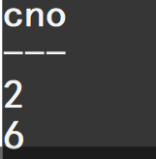

13.列出去年出借数量最多的 5 种图书。

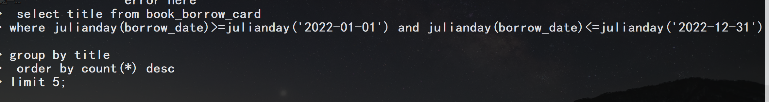

结果:

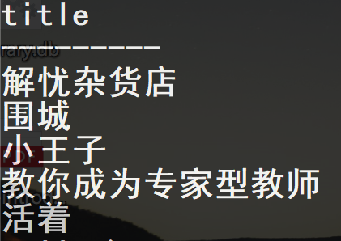

14.正常情况下，每种图书的总藏量与库存量之差应等于该图书借出后未归还的数量，否则 是一种异常情况。请找出存在这种异常情况的图书



结果:

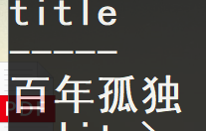

1. 视图操作:通过视图数据查询和数据修改

数据查询代码:



运行结果:

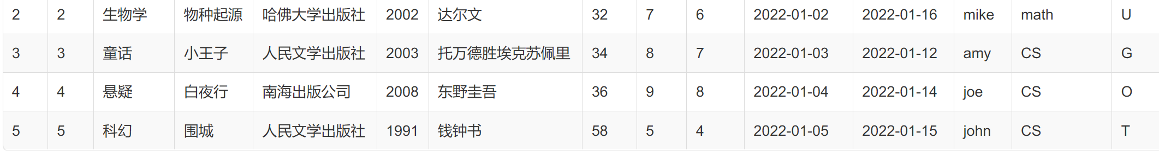

数据修改代码:



运行结果:

